Versuch 4

Halbleiterdioden und ihre Anwendung

# Einleitung

In den folgenden Versuchen wurden die Eigenschaften von mehreren Halbleiterdioden untersucht. Außerdem wurde sich mit den Kennwerten von Gleichrichterdiode, Z-Diode, Leuchtdiode und Fotodiode vertraut gemacht.

Verwendete Geräte

* Oszilloskop Tektronix TDS 2002C

* Funktionsgenerator Hameg 8131-2
* Digitalvoltmeter (DV) Fluke Typ 83/V

# Versuch 4.1: Gleichrichterdiode 1N4006

# Aufbau

Mit den Schaltungen gemäß Bild 2 und Bild 3 werden Gleichstrom-Kennlinien einer Diode vom Typ 1N4006 zwischen -10V und +0.8V aufgenommen, sowie verschiedene Kennwerte gemessen. Als Betriebsspannung der Schaltungen soll eine Spannung von maximal 10V verwendet werden.

In Durchlassrichtung der Gleichrichterdiode wurde ein Vorwiderstand $R_{V}=100Ω$ genutzt (im Vorbereitungsskript berechnet $R_{V}=92Ω$, verwendet $R_{V}=99,9Ω$)

In Sperrrichtung wurde ein Vorwiderstand von $R_{V}=510Ω$ verwendet (gemessen 502,6 Ohm)

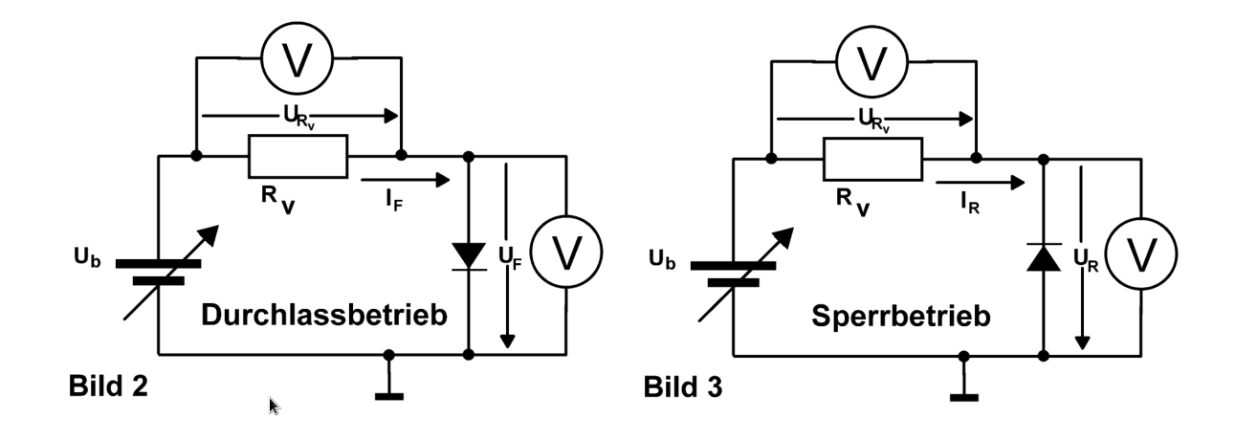

Abbildung 1. Aufbau der gemessenen Schaltung von Dioden.

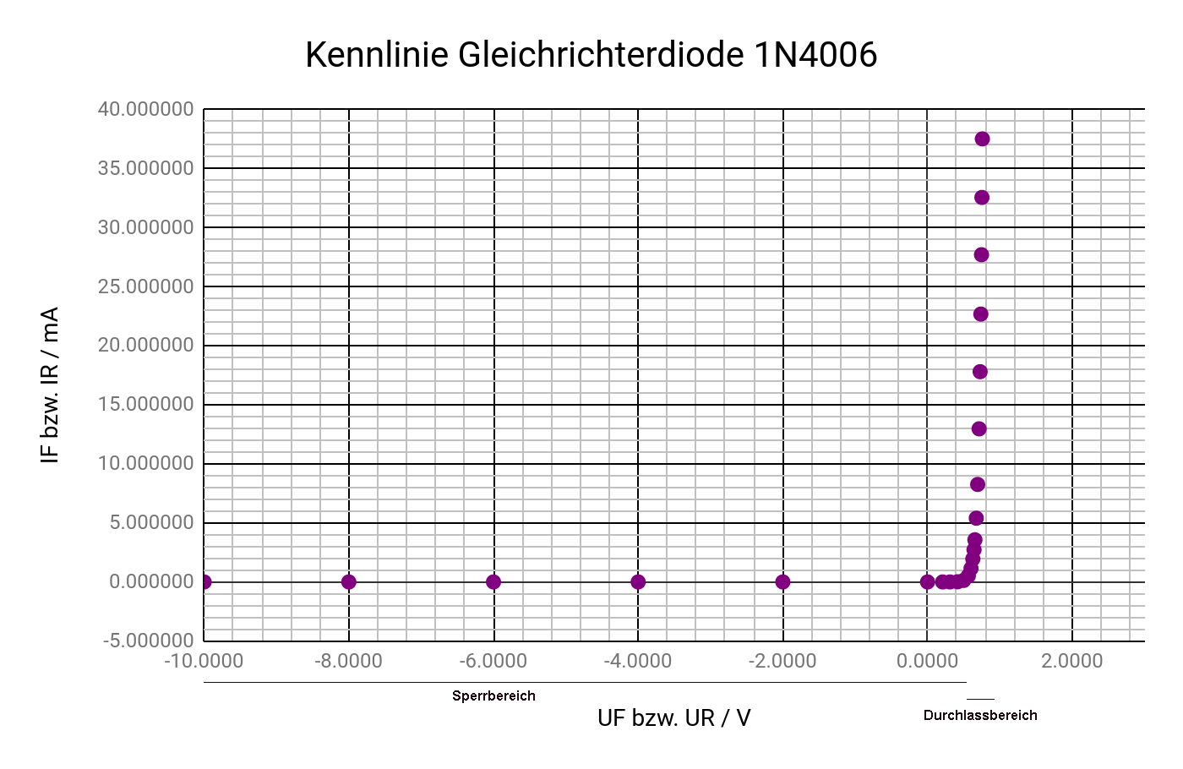

Abbildung 2. Kennlinie Gleichrichterdiode 1N4006

Messwerte

Kennlinie Gleichrichterdiode 1N4006

Aus den Messungen ist klar zu beobachten, dass der Verlauf den Erwartungen einer Gleichrichterdiode entspricht.

$I_{R} = 0,784 nA$

Datenblatt: $I_{R}=0,05µA=50nA$ bei $U_{R}=0,93V$ und $ϑ=25°C$

Messwerte: $I_{R}=0,784nA$ bei $U_{R}=10,0004V$ und $ϑ=25°C$

Abweichung: $0,1568\%$

Bei kleineren Spannungswerten ist die Stromstärke mit hoher Steigung sehr gering verändert. $U_{F}=0,93V$ liegt noch am kleinen Bereich und dadurch wird $I_{R}$ größer und der Strom ist nicht zu stark gesperrt.

Durchlassspannung $U_{F}$ bei $I_{F}=10mA, 20mA, 30mA$

$I_{F}=10mA=I_{R_{V}} →U_{R_{V}} →U_{F}$

Tabelle 2. Durchlassspannung $U_{F}$

|  |  |  |
| --- | --- | --- |
| IF (mA) | URV (V) | UF (V) |
| 9 | 0.9 | 0.692 |
| 10 | 1 | 0.697 |
| 11 | 1.1 | 0.701 |
| 19 | 1.9 | 0.726 |
| 20 | 2 | 0.727 |
| 21 | 2.1 | 0.73 |
| 29 | 2.9 | 0.742 |
| 30 | 3 | 0.744 |
| 31 | 3.1 | 0.746 |

Differenzieller Widerstand

$r_{D@10mA}=696,5 Ω$

$r_{D@20mA}=728 Ω$

$r_{D@30mA}=744 Ω$

# 

# 

# 

# 

# Versuch 4.2: Zenerdiode - Z-Diode ZPD5.1

Aufbau

Analog zu 4.1 soll die Kennlinie und verschiedene Kennwerte einer Zenerdiode aufgenommen werden. Die Schaltungen entsprechend Bild 2 und 3 werden mit der Diode ZPD 5.1 aufgebaut.

Im Sperr- und Durchlassbetrieb wurde der Widerstand $R_{V}=100 Ω$ verwendet.

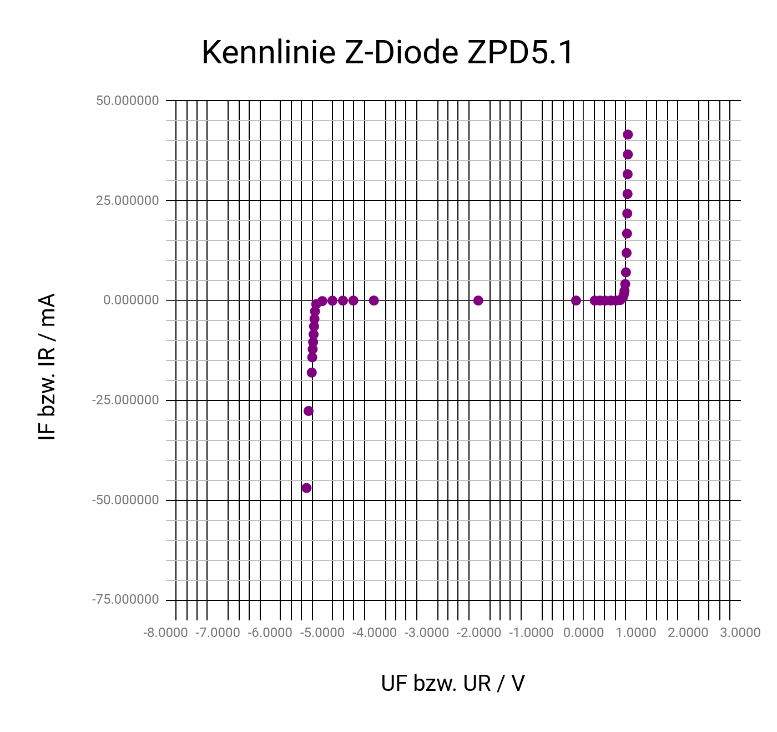

Abbildung 3. Kennlinie Z-Diode ZPD 5.1

Aus dem Datenblatt wurden ermittelt:

* Die maximal zulässige Verlustleistung an der Diode $P_{Vmax}=500mW$
* Die Zener-Spannung $U_{Z}=4,8V-5,4V$
* Sowie den zugehörigen Zener-Strom $I_{Z}=5mA$

Bei Betrieb darf, im Durchbruchbereich der Spannungsabfall an der Diode wie in Abbildung 3 gezeigt, mit einem parallel zur Diode geschalteten Voltmeter oder Oszilloskop gemessen werden. Da der Widerstand der Diode viel kleiner als der des Voltmeters / Oszilloskops ist.

Tabelle 1. Messungen der URv bzw. UR bei UB im Bereich 10V – 7V

|  |  |  |  |  |
| --- | --- | --- | --- | --- |
| **UB / V** | **UF bzw. UR / V** | **URV / V** | **IF bzw. IR / mA** | **RV / Ohm** |
| -10.0000 | -5.3050 | -4.696 | -46.960000 | 100 |
| -8.0000 | -5.2660 | -2.7660 | -27.660000 | 100 |
| -7.0000 | -5.2050 | -1.8050 | -18.050000 | 100 |

Die Spannungen, welche an der Diode abfallen, sind sehr unterschiedlich. Im Gegensatz dazu sind die Spannungen von R sehr stabil. Das zeigt den Effekt, dass die Diode sehr flexibel ist, um den Spannungsabfall an dem Widerstand zu stabilisieren.

# Versuch 4.3: Leuchtdiode (LED) LL504

Aufbau

Eine Leuchtdiode vom Typ LL 504 soll in Durchlassrichtung an eine Versorgungsspannung von 5V DC angeschlossen werden. Die Schaltung Bild 2 wird verwendet.

Der Vorwiderstand = 100 Ohm (99,9 Ohm) wurde verwendet.

Wir haben:

* Maximale zulässige Verlustleistung an der Diode $P_{Vmax}=100mW$
* Maximal zulässige Sperrspannung $U_{max}=5V$
* Maximal dauerhaft zulässigen Durchlassstrom $I_{Fmax}=35mA$
* Empfohlenen Betriebsstrom $I_{F}=20m$
* Zugehörige Durchlassspannung $U_{F}=2,8V-4V \left(3,6 = Typ\right)$

Gemessene Werte:

$U_{R_{V}}=2,091V →I_{R_{V}}= \frac{2,091}{100}=20,91 mA$

$U_{F}=2,927 V$

$P_{R}= \frac{{2,091}^{2}}{100}= 0,043 W=43 mW$

$P_{max}=100mW$

$→$ Ein sicherer Betrieb der Schaltung ist gewährleistet.

# Versuch 4.4: Fotodiode BPW 34

Aufbau

Eine Fotodiode vom Typ BPW 34 wird bei $U_{B}=5V DC$ mit $R_{V}=10kΩ$ in Sperrbetrieb betrieben

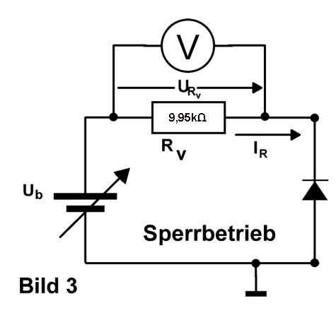

Abbildung 2. Schaltung in Sperrbetrieb Messung von Fotodiode

Messdaten:

$U_{R_{V}}$ (mit Flashanfall) = 110mV und $I_{R_{V}}=11µA$

$U_{R_{V}}$ (natürlich in Raum) = 58,4mV und $I_{R_{V}}=5,87µA$

$U_{R_{V}}$ (dunkel) = 3,3mV und $I_{R_{V}}=0,33µA$

Bei Lichteinfall (mit Handylicht) $E_{A}=160lx$

Natürliches Licht im Raum $E_{A}=100lx$

Dunkelheit $E_{A}=…$ (ab ca. 0,75µA(I) fängt die Fotodiode an Strom durchzulassen, der Strom 0,33µA ist zu klein.)

# Versuch 4.5: Einweggleichrichtung

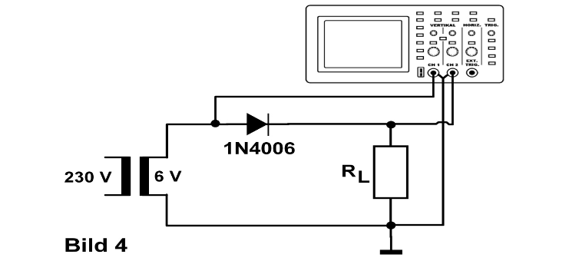

Abbildung 3: Schaltung mit Lastwiderstand, Einweggleichrichter und Oszilloskop

Der Lastwiderstand besitzt einen Wert von 470 $Ω$

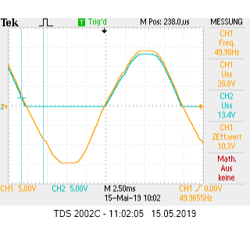

Abbildung 4

Im Oszilloskop Diagramm ist die Ausgangsspannung (CH2) in blau und die Eingangsspannung (CH1) in Gelb dargestellt. Die 1N4006er Diode dient hierbei als Sperr-Bauteil welches den Wechselspannungsanteil heraus filtert. Dies ist im Diagramm zu erkennen.

Messdaten: (siehe Abbildung 4)

$U_{A, Eff}=6,7V$

$Û_{A}=13,4V$

$f =50 Hz$

$P_{Widerstand}=0,45 W=450 mW$

$P_{Diode}=0,021W=21 mW$

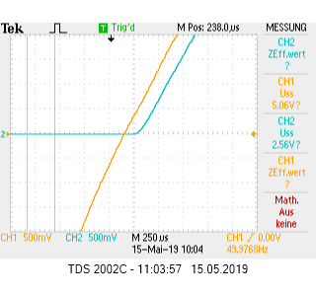

Bei einem näheren Betrachten, der beiden Signale ist der Effekt der Diode noch deutlicher zu erkennen. Hier steigt die Ausgangsspannung erst bei einem Wert von $U_{Eingang}=0,7V$ was bei dieser Art von Diode auch zu erwarten ist.

Abbildung 5

Im zweiten Versuchsteil wird ein Glättungskondensator mit einer Kapazität von $220µF$ in die Schaltung eingesetzt und die Schaltung wird spannungsfrei gemacht.

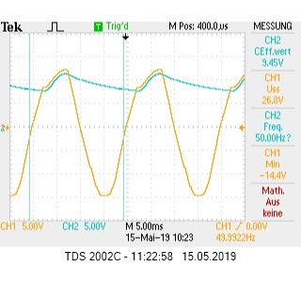

In Abbildung 6 ist der Spannungsverlauf über den Kondensator (blauer Channel) zu erkennen. Erstaunlich hierbei ist der leichte Einbruch der Spannung von Channel 1 in jeder Periode sobald diese den Wert der in Channel 2 vorhandenen Spannung übertritt. Dies ist dadurch zu erklären, dass die gesamte Schaltung spannungsfrei gemacht wurde. Es wird also der Kondensator aufgeladen sobald die Spannung von CH1 die von CH2 überschreitet. Die restliche Zeit entlädt er sich langsam bis eine neue Periode des CH1 dafür sorgt, dass er sich wieder auflädt.

Messdaten (Multimeter):

$U_{Ausgang}=8,87V$

$U_{Ausgang, Brumm}=1,1V$

Die Brummspannung beschreibt den Wechselspannungsanteil dieser, durch den Glättungskondensator, angepassten Spannungskurve. Eine Brummspannung tritt immer auf, wenn Wechselspannungen in Gleichspannungen umgewandelt werden. Da eine Diode Wechselspannungsanteile herausfiltert, kommt auch hier eine Brummspannung vor. Die Höhe einer solchen Brummspannung ist von der Kapazität des Kondensators abhängig. Ist diese groß genug kann er den Brummspannungsanteil verkleinern da er besonders flache Entladungskurve besitzt.

# Versuch 4.6: Gleichspannungsnetzteil mit Vollweggleichrichter

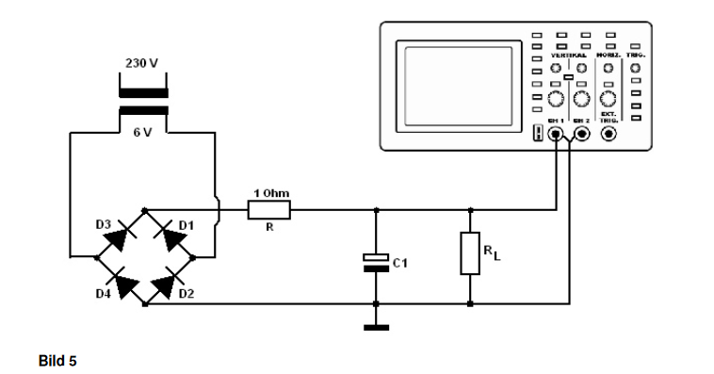

Abbildung 7: Vollweggleichrichter mit angeschlossenem Oszilloskop

Im ersten Versuchsteil wird der Glättungskondensator $C_{1} mit 220µF$ rausgelassen. Der Lastwiderstand sei wieder $R_{L}=470Ω$

Messwerte: (siehe Abbildung 8)

$U_{Ausgang, Eff}=4,33 V$

$f_{Eingang}=50 Hz$

$f_{Ausgang}=100 Hz$

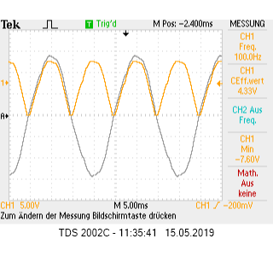

Abbildung 8

Vergleicht man die Messdaten des Vollweggleichrichters mit den des Einweggleichrichters, wird schnell klar, was ein Vollweggleichrichter macht. Dieser ist in der Lage die Frequenz der Eingangsspannung zu verdoppeln da in beide Stromflussrichtungen der Lastwiderstand von der gleichen Seite mit Strom versorgt wird. Dies hat enorme Vorteile in der Anwendungstechnik und wird deshalb in nahezu allen elektronischen Bauteilen verwendet. Gleichzeitig ist aber bei gleicher Eingangsspannung die Ausgangsspannung (im Diagramm in Gelb) geringer. Dies liegt an der extra Diode welche in jede Stromflussrichtung eingebaut werden muss, damit der Vollweggleichrichter funktioniert.

Im zweiten Versuchsteil wird wieder ein Glättungskondensator mit einer Kapazität von $220µF$ in die Schaltung eingesetzt und die Schaltung wird spannungsfrei gemacht.

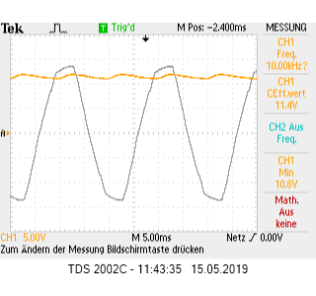

Auch hier ist die doppelte Frequenz zu erkennen, da auch bei negativen Spannungen der Kondensator anfängt sich aufzuladen. Das Prinzip ist hierbei dasselbe wie im Einweggleichrichter nur mit doppelter Frequenz.

Abbildung 9

|  |  |  |  |  |
| --- | --- | --- | --- | --- |
| $R_{L}/Ω$ | $U_{E}/V$ | $U_{A}/V$ | $U_{Brumm}/V$ | $Welligkeit$ |
| 4700 | 10,17 | 12,7 | 0,0368 |  |
| 1000 | 10,02 | 12,02 | 0,1525 |  |
| 470 | 9,86 | 11,37 | 0,2932 |  |
| 220 | 9,56 | 10,42 | 0,5391 |  |

Wie in der Tabelle zu sehen ist, sind verschiedene Lastwiderstände benutzt worden, um deutlich zu machen, dass die Eingangsspannung mit dem Lastwiderstand verbunden ist. Wenn dieser kleiner wird fließt mehr Strom hindurch was den parallel geschalteten Kondensator weniger aufnehmen lässt.